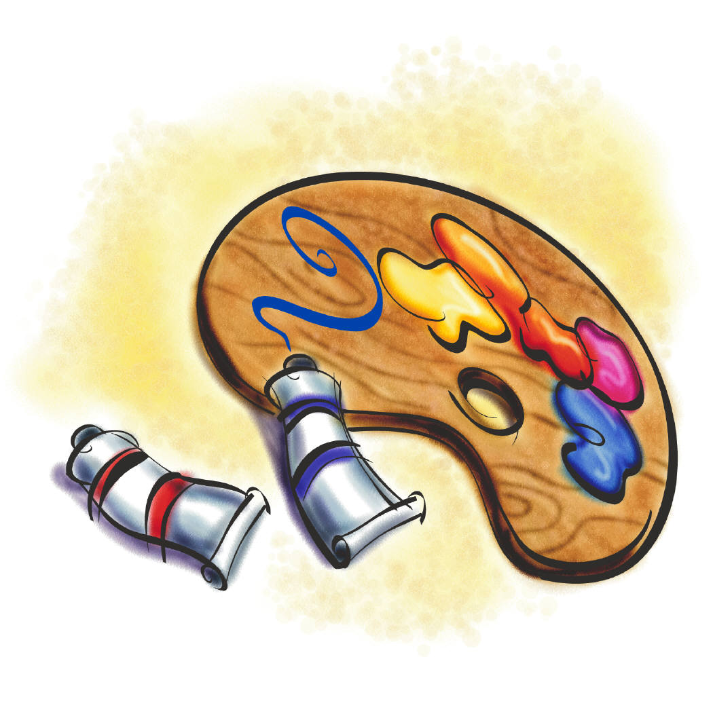
96學年度寒假備課日藝術與人文領域會議97.1.18
- 96學年度第二學期藝術與人文領域課程計畫：
  - 分工表：
年級\科目 | 視覺藝術 | 音樂 | 表演藝術 | 年級統整 | 最後統整
七年級 | 珮瑩 | 月霞 | 碧君 | 碧君 | 珮瑩
八年級 | 欣珊 | 世瑤 | 碧君 | 欣珊 | 珮瑩
九年級 | 欣怡 | 月霞 | 欣怡 | 欣怡 | 珮瑩
  - 完成期限：各年級各科負責人請先確定計畫撰寫先後順序，2/19前分年級統整完畢給珮瑩（e-mail帳號：peiying@mail.lsjh.tp.edu.tw）。
- 校慶：
  - 課程融入討論：①直笛比賽②校刊
  - 藝文領域校慶展覽提供：
教師\作品 | 七年級 | 八年級 | 九年級
珮瑩
欣珊
欣怡
月霞
碧君
- 直笛比賽實施計畫內容討論。
  - 實施計畫直接手寫修改如附件。
  - 直笛比賽評審教師名單：世瑤、月霞、碧君
- 校園藝文特展活動規劃。

